ЖЕЛЕЗНОГОРСКАЯ ГОРОДСКАЯ ДУМА
КУРСКОЙ ОБЛАСТИ

РЕШЕНИЕ

№ 490-5-РД от 14.02.2017г. «О Флаге города Железногорска Курской области».

Руководствуясь статьей 9 Федерального закона от 06.10.2003 № 131-ФЗ «Об общих принципах организации местного самоуправления в Российской Федерации», статьей 2 Устава города Железногорска Курской области, Железногорская городская Дума РЕШИЛА:
1. Утвердить геральдическое описание и графическое изображение (рисунок) Флага города Железногорска Курской области согласно приложению № 1.
2. Утвердить Положение о Флаге города Железногорска Курской области согласно приложению № 2.
3. Администрации города Железногорска направить необходимый пакет документов по Флагу города Железногорска Курской области в Геральдический совет при Президенте Российской Федерации на геральдическую экспертизу и последующую государственную регистрацию.
4. Контроль выполнения данного решения возложить на главу города Железногорска Д.В. Котова.

5. Настоящее решение вступает в силу со дня его официального опубликования.

Председатель  Железногорской городской Думы  А.В. Воронин | Глава  города Железногорска  Д.В. Котов

Приложение № 1
к решению Железногорской городской Думы
от 14 февраля 2017 года № 490-5-РД

Геральдическое описание
Флага города Железногорска Курской области
Флаг города Железногорска представляет собой прямоугольное полотнище, разделенное горизонтальной линией на две равные части, представляющие собой два прямоугольника. Верхняя часть Флага имеет цвет лазури, нижняя белого цвета (белый цвет трансформирован из серебряного цвета на Гербе). В центре Флага расположена эмблема в виде ромба, который в лазури белый (трансформирован из серебряного цвета на Гербе), на белом фоне (трансформирован из серебряного цвета на Гербе) нижней части Флага червленый с отвлеченной от него червленой стеннозубчатой каймой. Отношение высоты Флага к его длине 2:3, размер эмблемы составляет 2/3 высоты Флага.
Обоснование символики
Флага города Железногорска Курской области
Флаг города Железногорска разработан на основе Герба города Железногорска, который внесен в Государственный геральдический регистр Российской Федерации под № 4287.
Эмблема на Флаге символизирует: в нижней части – условный разрез железорудного карьера по уступам, с расположенными в нем энергопутепроводами с восходящими от низшей отметки из глубины карьера к горизонту. Красно-белый ромб – образ магнитной стрелки, отклонившейся от меридиана в глубину Земли.
Символическое значение цветов, используемых во Флаге:
- лазуревый – красота, мягкость, величие;
- белый – чистота, доброта, надежда, искренность, благородство.

Графическое изображение (рисунок)
Флага города Железногорска Курской области
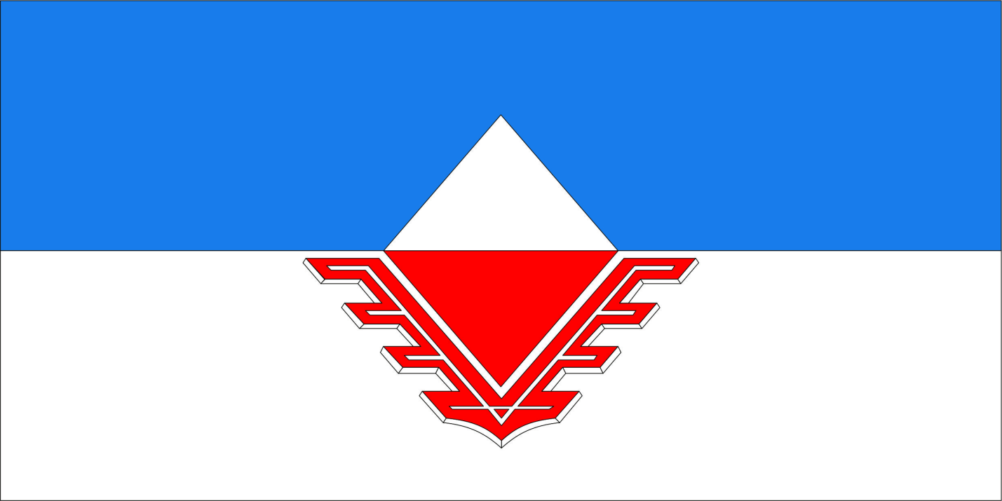

Приложение № 2
к решению Железногорской городской Думы
от 14 февраля 2017 года № 490-5-РД

ПОЛОЖЕНИЕ
о Флаге города Железногорска Курской области

Настоящее Положение о Флаге города Железногорска Курской области (далее – Флаг города Железногорска) содержит порядок использования Флага города Железногорска и меры ответственности за нарушение норм его применения.

Статья 1. Применение Флага города Железногорска

1. Флаг города Железногорска является официальным символом муниципального образования «город Железногорск» Курской области.
2. При воспроизведении (изготовлении) Флага города Железногорска должно быть обеспечено его цветовое и изобразительное соответствие утвержденному описанию и изображению.
3. Допускается воспроизведение (изготовление) Флага города Железногорска различных размеров и из различных материалов.
4. Одновременное размещение Флага города Железногорска с Флагами высших рангов Российской Федерации осуществляется в соответствии с действующим законодательством.
Одновременное размещение Флага города Железногорска с флагами предприятий (учреждений, организаций) и общественных объединений производится в следующем порядке: Флаг города Железногорска располагается с левой стороны от другого флага (если стоять к ним лицом). При этом Флаг города Железногорска не может быть по размеру меньше и не может размещаться ниже другого флага.
5. Флаг города Железногорска постоянно должен быть поднят на здании, где размещается Железногорская городская Дума, администрация города Железногорска. Допускается размещение Флага города Железногорска как непосредственно на здании, так и на флагштоке.
6. Флаг города Железногорска должен быть постоянно установлен:
1) в актовом зале администрации города Железногорска;
2) в зале заседаний Железногорской городской Думы;
3) в рабочих кабинетах главы города Железногорска, председателя Железногорской городской Думы, председателя контрольно-счетной палаты города Железногорска;
4) может находиться: в рабочих кабинетах других выборных и назначаемых должностных лиц органов местного самоуправления, на транспортных средствах лиц, указанных в пункте 3 настоящей части.
7. Флаг города Железногорска может подниматься на зданиях предприятий, учреждений и организаций города независимо от форм собственности, а также на жилых домах и флагштоках в местах проведения общегородских мероприятий – в дни праздников и памятных событий.
8. Допускается размещение изображения Флага города Железногорска:
1) в печатных и иных изданиях информационного, официального, научного, научно-популярного, справочного, познавательного, краеведческого, географического и сувенирного характера;
2) на грамотах, официальных приглашениях, визитных карточках должностных лиц муниципального образования «город Железногорск» Курской области, депутатов Железногорской городской Думы.
9. В дни траура в верхней части древка Флага города Железногорска крепится черная лента, длина которой равна длине полотнища Флага города Железногорска. Флаг, поднятый на флагштоке, в дни траура приспускается до половины высоты флагштока.
10. Иные случаи использования Флага города Железногорска устанавливаются главой города Железногорска.

Статья 2. Ответственность за нарушение настоящего Положения

1. Использование Флага города Железногорска с нарушением настоящего Положения, а также надругательство над Флагом города Железногорска влечет за собой ответственность в соответствии с действующим законодательством Российской Федерации и законами Курской области.
2. Ответственность за искажение рисунка Флага города Железногорска, изменение композиции или цветов, выходящие за пределы геральдических норм, несет исполнитель допущенных искажений или изменений в соответствии с действующим законодательством Российской Федерации и законами Курской области.

